Ақтүбек ЖББ мектебінде

«Ғылым.Техника.Табиғат» атты жаратылыстану-ғылыми және үш тілді білім берудің кіріктірілген апталығын өткізудің қорытындысы туралы ақпарат
Апталықтың мақсаты:
Оқушылардың ғылыми-жаратылыстану пәндерін оқуға деген қызығушылығын арттыру, олардың жағымды эмоцияларын ояту, өздігімен тұжырымдауға және жалпылауға үйрету, оқушылардың ой-өрісі мен зиятын қосымша білімдермен байыту.

Өтетін күні: 12-17 сәуір 2021 жыл

Апталық күнделігі

Күні: 12.04.2021 жыл «Ғылыми жаңалықтар күі»
Ақтүбек ЖББ мектебінде "Ғылым. Техника. Табиғат" атты жаратылыстану-ғылыми сауаттылық үш тілді білім берудің кіріктірілген апталығының ашылуы болды. Апталықтың мақсаты: оқушылардың ғылыми-жаратылыстану пәндерін оқуға деген қызығушылығын арттыру, олардың жағымды эмоцияларын ояту, өздігімен тұжырымдауға және жалпылауға үйрету, оқушылардың ой-өрісі мен зиятын қосымша білімдермен байыту.Саптық жиын өткізіліп, бағдарлама таныстырылып, ғылым туралы баяндама оқылды. "Ғылым мен үшін нені білдіреді?" эссе байқауы өтті. Ұйымдастырушылар: Киштаев Б. М. Темір Ж. 2-сыныпта « Қарлы кесек" ойыны өтті. Мақсаты:оқушылардың шығармашылық қабілетін, қиялын дамыту. Өткізген: Мырзамбетова З. А.
"Жас эрудит" интеллектуалды ойыны 5-сынып оқушылары арасында және "Мен полиглотпын" танымдық сайысы өтті. Өткізген: география пәнінің мұғалімі Балтабаев Н.

Күні: 13.04.2021 жыл
«Ғылымқа қарай қадамдар»
Жаратылыстану-ғылыми сауаттылықты дамыту апталығының екінші күні "Ғылымға қарай қадамдар" деп аталды. Ағазамова Алтынай мұғалім 1-сынып оқушыларымен "Жарық көздері" тақырыбында алғашқы шағын тәжірибелер жасады. «Болашаққа бір минут". 10-сынып оқушысы Архангелді Дариға болашақта таңдап отырған мамандығы туралы ойымен бөлісті. Ұйымдастырған: биология пәнінің мұғалімі Амансарина Г. О.
5-сынып оқушыларымен «Ғалымдар туралы этюдтер» тақырыбында сынып сағаты өтті. Оқушылар ғалымдар өмірі мен еңбектері жайлы таныстырылым дайындады.
Осы күнге орай химия пәнінің мұғалімі Кадина Анар мұғалімнің ұйымдастыруымен"Химиялық сұрамақ" зияткерлік ойыны өтті. Мақсаты: оқушылардың ой-өрісін кеңейту, тәжірибесін жандандыру, ойлау қабілетін дамыту. "Айналамыздағы құпиялар" жаратылыстану марафоны өтті. Мақсаты: жанды және жансыз табиғат туралы білімді бекіту және кеңейту, экологиялық мәдениетті тәрбиелеу. Ұйымдастырған: жаратылыстану пәнінің мұғалімі Кадина А. А. "Флорамен тәжірибелер" Ұйымдастырған: биология пәнінің мұғалімі Амансарина Г. О. Мақсаты: оқушылардың ой-өрісін кеңейту, тәжірибесін жандандыру.

Күні: 14.04.2021 жыл
«Ғылыми жаңалықтар» күні
Жаратылыстану-ғылыми сауаттылық апталығының үшінші күні 4-сынып оқушылары арасында "Жас инженер" іс-шарасы ұйымдастырылды. Оқушылар құстарға жем салғыш, ұя жасады. Мақсаты: оқушыларды табиғатты аялауға тәрбиелеу, құстарға қамқорлық таныту. Ұйымдастырған: сынып жетекшісі Берганаева М. М.

Жануарлар әлемінде" тақырыбында 3-сынып оқушылары виртуалды хайуанаттар бағына саяхат жасады. Мақсаты: оқушыларға "Қызыл кітапқа" енген жануарлар жайлы мағлұмат беру, ой-өрістерін кеңейту. Ұйымдастырған: Аманжолова Ж. Ж. "Физикалық калейдоскоп" атты 7-сынып оқушылары арасында квест ойыны өтті. Мақсаты: оқушылардың бойындағы білімін қолдануға және жаңа білім алуға бағытталған іздеу және зерттеу дағдылары мен қабілеттерін қалыптастыру және дамыту. Ұйымдастырған физика пәнінің мұғалімі Кенжебаева Ж. Т. Практикаға бағытталған міндеттерді шешу күні. 10-сынып оқушылары амеба, кірпікшелі кебісше, жасуша моделін жасады. Мақсаты: әлеуметтік маңызды жағдайда әрекет ету дағдыларын қалыптастыру. Ұйымдастырған: Амансарина Г. О.

Күні: 15.04.2021 жыл
Апталықтың төртінші күнінде "Жасыл планета" суреттер көрмесі бастауыш сыныптар арасында ұйымдастырылды. Жер-менің үйім" атты 5-7 сыныптар аралығында плакаттар байқауы ұйымдастырылды. «Болашақ үшін бір минут» тақырыбында мектеп түлектері мен оқушылар арасында сабақтастық ретінде медицина саласында оқып жүрген студенттер өздерінің қай сыныптан бастап осы салаға бейімделгенін, білімнің арқасында армандаған оқуына түскен тәжірибесімен бөлісті. 4-сыныпта «Құстар әлемі» таныстырылымдар байқауы өтті.

Күні: 16.04.2021 жыл
"Болашақ ғаламшар" фотокөрме 3-сынып оқушылары арасында ұйымдастырылды. "Ғарышқа саяхат" зияткерлік ойыны 5-6 сыныптар аралығында өтті. Ұйымдастырған: физика пәнінің мұғалімі Кенжебаева Ж. Т. «Жер ғаламшарындағы тіршілік» атты кроссвордтар сайысы өтті.Химия пәні бойынша олимпиада 8-9 сыныптар аралығында өтті. Ұйымдастырған: химия пәнінің мұғалімі Кадина А. «Ғылымға қадам» шағын жобалар байқауы ұйымдастырылды. Оқушылар шағын ғылыми жоба қорғап, жеңімпаздар марапатталды.
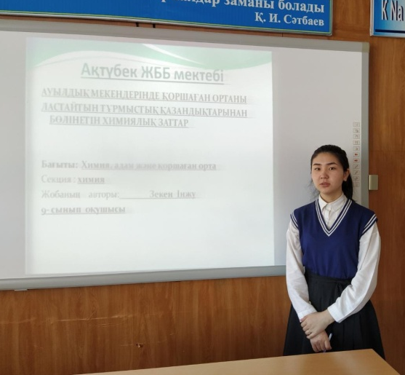
Күні: 17.04.2021 жыл
Апталықтың соңғы күні өтілген іс-шараларға талдау жасалып, белсене қатысқан оқушылар марапатталды.

